Әлки муниципаль районы
Иске Әнҗерә гомуми төп белем мәктәбе

Башлангыч сыйныфларда
Бөек Җиңүнең 70 еллыгына багышланган
“Тамчы шоу”
интеллектуаль уен кичәсе.

Башлангыч сыйныф укытучысы:
Мингазова Гөлназ Маратовна
(2015-ел)

Кереш өлеше.
Хәерле көн, кадерле укучылар, укытучылар, килгән кунаклар! Без бүген сезнең белән “Тамчы шоу” интеллектуаль уенына җыелдык. Әлеге уенда Иске Әнҗерә мәктәбенең башлангыч сыйныф укучылары көч сынашачак. Безнең бәйгебез
Бөек Җиңүнең 70 еллыгына багышлана. Ә хәзер сүзне командаларга бирәбез.
1-команда “Кояш”, 2-команда “Катюша”

1тур. Танышу.
Һәр бала үзе белән таныштыра.
Шамил:
Таныдыгызмы, дусларым?
Минем исемем Шамил.
Мәктәптә алдынгылыкны
Беркемгә дә бирмим мин.
Илүзә:
Мин Илүзә бик тырыш кыз
Барысына да өлгерәм.
Җырлыйм, биим, дәресемне дә
Бик оста сөйләп бирәм.
Арина:
Минем исемем-Арина
Русча дөрес, матур сөйлим
Яратам исәпләргә.
Матур-матур сүзләр өстәп
Әкиятләр сөйләргә.

Сөмбел:
Җырларга да яратам мин,
Биергә дә яратам.
Сөмбел исемле кызчык мин
Җиргә шатлык таратам.
Айрат:
Гаиләдә без җиде кеше.
Кечкенәсе мин булам.
Карлар көрим, утын ярам
Укуда да булдырам.
Барыгыз да таныдымы?
Әйе, мин Айрат булам.
Вилдан:
Вилдан Губайдуллин булам
Һәммәгез дә беләсез.
Укуда да алдынгы мин
Кайчан шаян һәм әрсез.
Дилә:
Әти-әниемнең яраткан
Төпчек кызы мин-дилә.
Хезмәттә дә бик тырыш мин.
Кулымнан бар да килә.
Зилә:
3-сыйныфта укыйм мин
Исемем була Зилә.
Шундый матур исем кушкан
Кадерле әнием Тәнзилә.
Айзат:
Исәнмесез, дусларым!
Минем исемем-Айзат.
Сезнең белән очрашуга
Чын күңелемнән мин шат.
Азалия:
Чәчәк исеме кушкан миңа
Кадерле әнием Лилия.
Таныдыгызмы, дусларым?
Әйе, мин-Азалия.
Вәсил:
Ә мин -Вәсил Губайдуллин
Беләсез бит, дусларым.
Сезнең белән тамчы-шоуда
Катнашырга хыялым.
Гөлия:
Гөлия дип кушкан миңа
Сөекле әнием Рузия.
Һәркөн мәктәпкә киткәндә:
“Тырышып укырмын,”-диям.

Шулай итеп, кадерле дуслар, без һәр бала белән якыннан таныштык. Инде командалар белән танышыйк.
“Кояшкай” командасы үзенең девизы һәм җыры белән таныштыра.
Девиз: “Все за одного, один за всех,
Тогда в классе будет успех!”
“Солнечный круг” җырын җырлыйлар.

“Катюша” командасы үзенең җыры һәм девизы белән таныштыра.
Девиз: “Мы дети 21 века
Всегда и везде добъемся успеха»
«Катюша» җырын җырлыйлар.
2-тур. Соруларга җавап бирү. (Сорауларга җавапны ике команда да чиста
биткә язалар һәм берәм-берәм язганнарын укыйлар.)
1-сорау. Бөек Ватан сугышы кайчан башланган?
2-сорау. Кайсы ил гаскәрләре безнең илебезгә һөҗүм итә?
3-сорау. Безнең авылдан Бөек Ватан сугышына ничә кеше китә? Аларның ничәсе әйләнеп кайта? (156 кеше китә, 88 әйләнеп кайта, 68 үлеп кала)
4-сорау. Безнең районнан ничә кешегә Советлар Союзы Герое исеме бирелә? Кайсыларын хәтерлисез, шуларның исем-фамилияләрен атагыз.
(6 кеше:
1. Афанасьев Кузьма Кириллович- Иске Тумба авылыннан;
2. Исхаков Зиннәтулла Гиниятуллович, Ургагар авылыннан;
3. Крайнов Степан Матвеевич. Базарлы Маттактан;
4. Чулков Алексей Петрович, Юхмачи авылыннан;
5. Шагвалеев Галимзян Ш., Төгәлбәй авылыннан.
6. Лукоянов Александр Вассильевич, Садиково авылыннан)

5-сорау. Экранга игътибар итегез. Анда кемнәрнең портретлары сурәтләнгән?

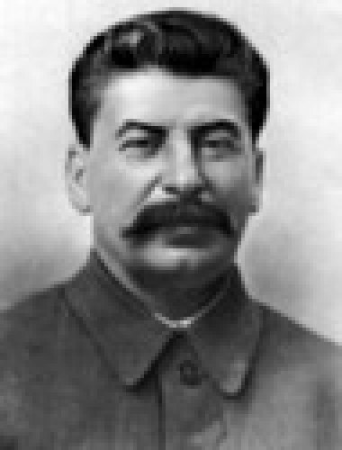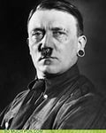

6-сорау. Әлеге шагыйрьләрнең кайсысы Бөек Ватан сугышында катнашкан?
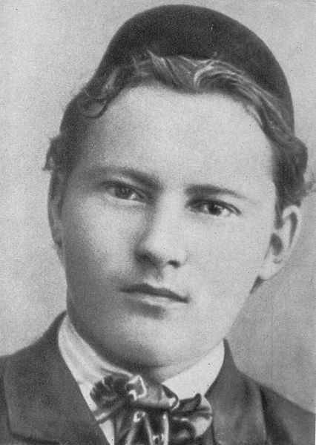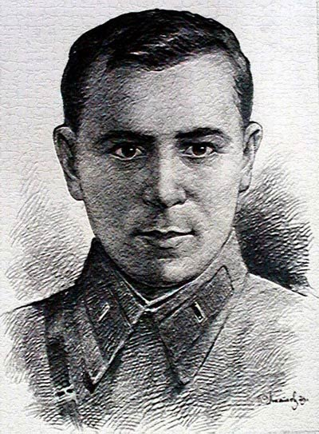

3-тур.
Әлеге сүзнең хәрефләре буталган. Сез баштан шушы сүзне уйлап табарга
тиеш, ә аннан соң шул сүздән яңа сүзләр төзеп язарга кирәк була.
(шабтавчык – башваткыч)
4-тур.
Капитаннар бәйгесе.
1-командага сораулар. “Әйе”, яисә “Юк” дип кенә җавап бирергә.
Син әзерме? Киттек.
- Бөек Ватан сугышы 1941 елның 22 июнендә башланган.
- Бер елда 13 ай.
- Татар телендә 6 килеш бар.
- Көздән соң кыш килә.
- Кошларны аквариумда асрыйлар.
- Германиянең башкаласы – Берлин.
- Җиңү Байрагын Рейхстагка кадыйлар.
- Май аеннан соң август килә.
- Тавыкта ике аяк.
- Җиңү сүзе ике иҗектән тора.
2-командага сораулар.
- Бөек Җиңү бәйрәмен һәр елның 9-маенда бәйрәм итәбез.
- Бер атнада 6 көн.
- Ватан сүзе ике иҗектән тора.
- Кыштан соң җәй була.
- Россиянең башкаласы-Мәскәү.
- Сугыштан кайткан бабайларга ветераннар дибез.
- Карлыган ул куак.
- Июнь ае беткәч август башлана.
- Чәчне тарак белән тарыйлар.
- Без Татарстанда яшибез.

Жюри нәтиҗәләр чыгарган арада музыкаль тәнәфес ясап алабыз.
- “Тынычлык” җыры.
- Бию.

